Horizontais
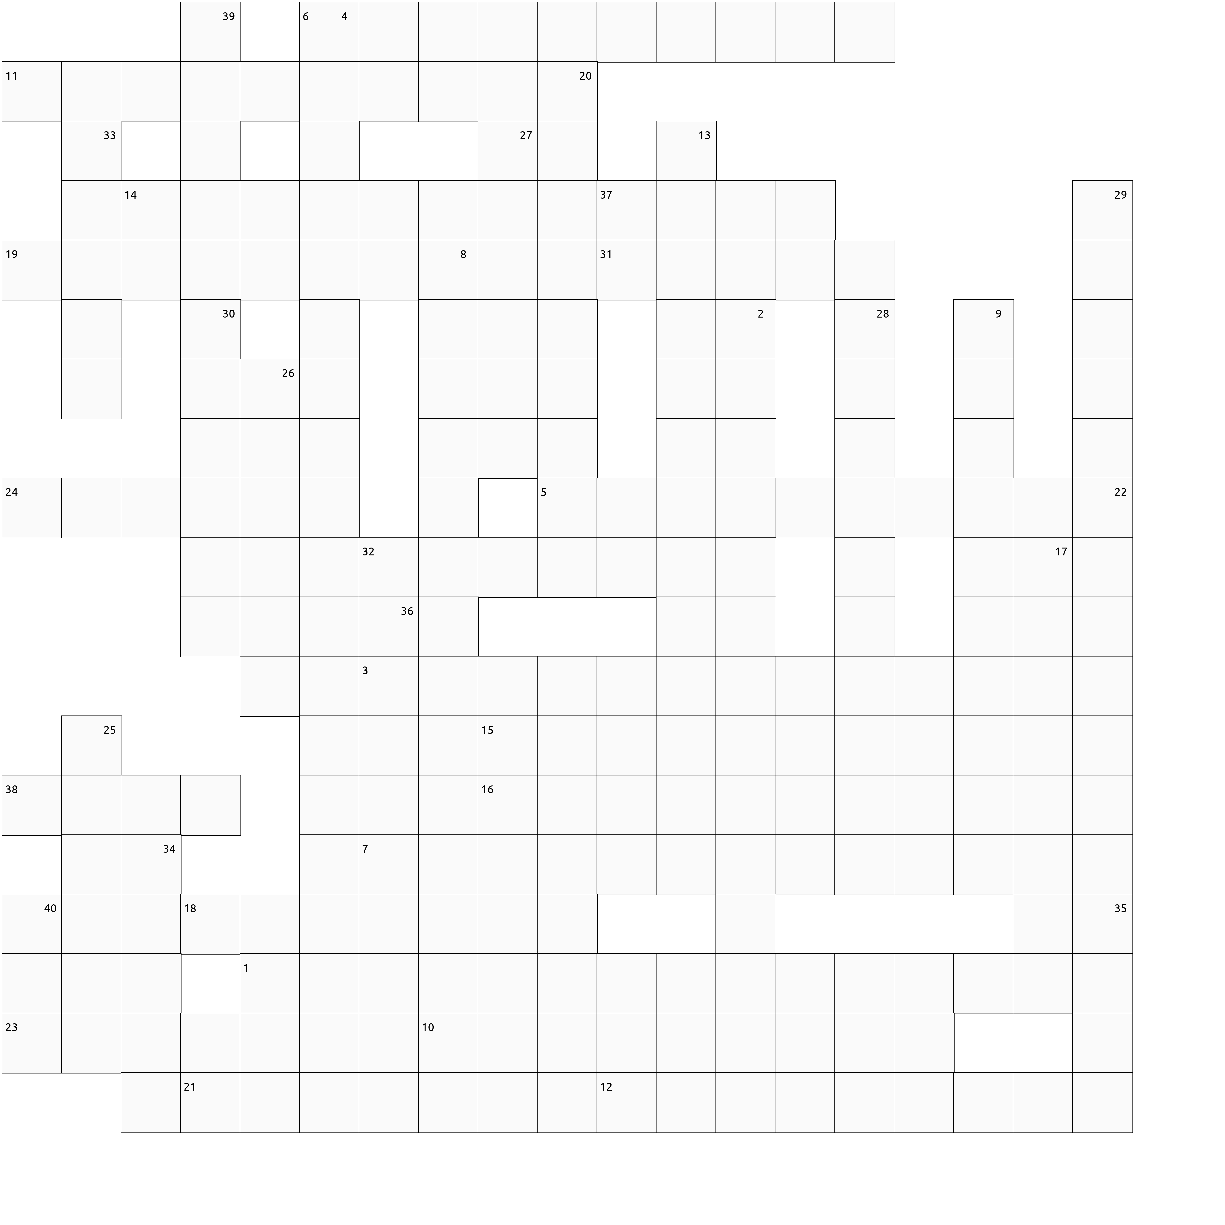  1 | Rapper underground de referência em Portugal. (14 letras)
3 | Ex-Da Weasel, rapper e produtor respeitado. (10 letras)
5 | Rapper da linha de Sintra, conhecido pelo improviso e batalhas. (10 letras)
6 | Produtor e rapper ligado a projetos de hip-hop e música eletrónica. (10 letras)
7 | Rapper de Vialonga, muito popular entre os mais jovens. (10 letras)
10 | Um dos maiores nomes do hip-hop português, produtor e rapper de Chelas. (9 letras)
11 | Veterano da cena lisboeta, ligado à cultura hip-hop. (9 letras)
12 | Grupo histórico do Porto, composto por Ace, Presto e Serial. (9 letras)
14 | Rapper e cantor da linha de Cascais, mistura rap, trap e R&B. (8 letras)
15 | Ex-membro dos GROGNation, seguiu carreira solo de sucesso. (8 letras)
16 | Rapper luso-americano associado à Bridgetown. (8 letras)
18 | Rapper independente, com estilo lírico forte. (7 letras)
19 | Figura importante do hip-hop de Chelas, pioneiro no movimento. (7 letras)
21 | Rapper de forte consciência política, conhecido pelas críticas sociais. (7 letras)
23 | Rapper do Porto, reconhecida pelo estilo poético e político. (7 letras)
24 | Rapper político e consciente, conhecido pelas letras de crítica social. (6 letras)
31 | Um dos maiores da nova geração, mistura rap com soul e R&B. (5 letras)
32 | Jovem rapper em ascensão na cena trap portuguesa. (5 letras)
37 | Rapper emergente, conhecido pelas colaborações no trap. (4 letras)
38 | Rapper do Porto, conhecido por letras conscientes. (4 letras)
Verticais
2 | Artista de origem cabo-verdiana, com letras cruas e realistas. (14 letras)
4 | Projeto que mistura rap, jazz e spoken word. (19 letras)
8 | Coletivo de rappers de Mem Martins, ligados à Think Music. (10 letras)
9 | Rapper angolana com forte ligação à cena portuguesa. (10 letras)
13 | Artista ligado à Bridgetown, conhecido pelas rimas agressivas. (9 letras)
17 | Conhecido por abordar temas sociais, políticos e raciais nas suas músicas. (8 letras)
20 | Membro da Think Music, conhecido pelo experimentalismo. (7 letras)
22 | Ex-membro dos Da Weasel, segue carreira solo com mistura de rap e outros estilos. (7 letras)
25 | Figura central do hip-hop português, conhecido pela autenticidade. (6 letras)
26 | Coletivo de rappers com foco em rimas técnicas. (6 letras)
27 | Um dos rappers mais ouvidos da nova geração, com estilo versátil. (6 letras)
28 | Turntablist e produtor, campeão mundial de scratch. (6 letras)
29 | Um dos pioneiros do hip-hop em Portugal, com carreira desde os anos 90. (6 letras)
30 | Nome em ascensão do hip-hop underground português. (6 letras)
33 | Produtor e rapper, colaborou com vários artistas mainstream. (5 letras)
34 | Um dos rappers mais ouvidos da atualidade, da linha de Mem Martins. (5 letras)
35 | Nome emergente do rap nacional, ligado ao trap. (4 letras)
36 | Ex-GROGNation, rapper com estilo melódico e introspectivo. (4 letras)
39 | Veterano do hip-hop nacional, conhecido pelas rimas técnicas. (3 letras)
40 | Veterano da cena hip-hop, rapper e cantor com carreira longa. (3 letras)

